Муниципальная бюджетная образовательная организация
средняя общеобразовательная школа
имени Сапленкова №20
город Шахты Ростовской области

Классный час
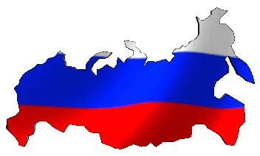

«Конституция Российской Федерации – основной закон нашего государства»

Классный руководитель 5 «В» класса:
Дмитренко Ольга Геннадьевна

12 сентября 2016 г.
Вид: устный журнал
Цели мероприятия:
- Познакомить с основным законом Российской Федерации - Конституцией.
- Проследить этапы развития конституции РФ.
- Познакомиться с правами и обязанностями граждан России.
- Провести игры «Права сказочных героев», «Да! Нет! », «Угадай право».
Оборудование:
- ПК;
- Мультимедийный проектор;
- Конституция РФ.

Классный руководитель: Сегодняшнее наше занятие посвящено Конституции РФ. Это Основной закон нашей страны и знать его должны все люди и маленькие и большие.
- Ребята, как вы думаете, зачем нужны законы?
Правильно, без законов не будет порядка, без закона каждый будет творить, что ему вздумается, а люди разные, и это может привести к катастрофам.
Долгое время в истории человечества царил один закон: «Око за око, зуб за зуб».
- Как вы понимаете это изречение?
Много тысяч лет назад появились на Земле люди, а с ними – главные вопросы:
- Что люди могут делать и чего не могут?
- Что они обязаны делать и что не обязаны?
- На что они имеют право и на что не имеют?
До наших дней дошло великолепное изречение мудрых:
Храни порядок, и порядок сохранит тебя.
Конституция (от латинского слова – устройство) – это Основной закон государства, который определяет порядок.
Впервые в нашем государстве о Конституции заговорили в 19 веке. В 1821-1825 году декабрист Муравьёв Н.М. разработал проект устройства Русского Государства, в котором предполагалось установить конституционную монархию, равенство всех граждан перед законом, свободу слова, печати, вероисповеданий.
Первая Конституция в России появилась в 1918 году. Это была Конституция революционного типа, принятая в результате насильственного изменения общественного строя, которая отвергала все прежние правовые установки.
Следующая Конституция СССР была принята в 1924 году. Ее появление связано с новыми событиями в истории нашего государства. Это объединение Российской Советской Федеративной Социалистической Республики с другими независимыми республиками в Союз Советских Социалистических Республик.
В 1936 году появилась Конституция СССР, которую называли «сталинской». Причины ее появления - вступление страны в новый этап своего развития, который ознаменовал собой построение основ социализма, полную ликвидацию эксплуататорских классов, что привело к значительному расширению социалистической демократии, закреплены равноправия граждан, введены главы об основных правах и обязанностях граждан, закреплено право на труд.
В 1977 году появилась «брежневская» Конституция. Ее появление ознаменовало, что общество вступило в этап «развитого социализма»; т.е. советское государство из государства «диктатуры пролетариата» превращается в общенародное государство. Утвержден принцип равенства граждан перед законом независимо от происхождения, социального и имущественного положения, образования и языка, отношение к религии. Установлено что РСФСР является суверенным государством.
В 1989 году в Конституцию были внесены изменения: признание государства как федеративного, устранено положение о Компартии, как направляющей и руководящей силы. Признание приоритета прав человека и гражданина. Введение института Президента.
В 1990 году, в период Перестройки, в связи с принятыми поправками в Конституцию СССР, «брежневскую» конституцию переименовали в «горбачевскую».
Весной 1993года, по инициативе Бориса Николаевича Ельцина, был разработан проект Конституции РФ, но тогда Верховный Совет РФ и Съезд народных депутатов не позволил принять данный проект. 12 декабря 1993 году состоялся всенародный референдум, и была принята новая Конституция. Она ориентирована на общепринятые принципы и нормы международного права, провозглашенные в ней права и свободы человека и гражданина полностью соответствуют системе прав и свобод, определенных Всеобщей декларации прав человека.
«Мы, многонациональный народ Российской Федерации, соединённый общей судьбой на своей земле, утверждая права и свободы человека, гражданский мир и согласие, сохраняя исторически сложившееся государственное единство, исходя из общепризнанных принципов равноправия и самоопределения народов, чтя память предков, передавших нам любовь и уважение к Отечеству, веру в добро и справедливость, возрождая суверенную государственность России и утверждая незыблемость её демократической основы, стремясь обеспечить благополучие и процветание России, исходя из ответственности за свою Родину перед нынешними поколениями, сознавая себя частью мирового сообщества, принимаем Конституцию Российской Федерации».
Наша Конституция, которая действует сейчас, была принята 12 декабря 1993 года, поэтому 12 декабря мы отмечаем государственный праздник – День Конституции.
(Показать Конституцию РФ).
На первой странице Конституции – гимн нашей страны. Гимн – это главная песня страны, которая звучит на всех главных событиях страны.
( выразительное чтение или прослушивание гимна Российской Федерации).
Классный руководитель: Давайте познакомимся с Гловой 1 Конституции. В ней изложены основные положения.
Статья 2 гласит: Человек, его права и свободы являются высшей ценностью. Признание, соблюдение и защита прав и свобод человека и гражданина - обязанность государства.
- Как вы думаете, когда человек только рождается, он имеет какие-нибудь права?
Ответы детей: Да, имеет, это право на жизнь, на гражданство, медицинское обслуживание, равенство, свободу, отдых.
- А теперь подумайте, ребята, когда человек подрастает, какие у него появляются права?
Ответы детей: право учиться, передвигаться свободно по другим странам, право на защиту, свободу мысли и высказывания, получение информации.
- Ребята, скажите, а человек только правами обладает? (ответы детей)
Верно, у нас ещё есть и обязанности. И самая главная обязанность – это соблюдать законы. Для этого и существует Конституция.
(Работа по второй главе Конституции РФ – «Права и свободы человека и гражданина»)
- Назовите основные права и обязанности человека.

А теперь маленькие задания.
Игра «Права сказочных героев»)
Я вам называю сказочного героя, а вы должны ответить, какие права нарушал герой по отношению к другим героям или какими правами воспользовался.
1. Баба Яга (нарушила право на свободу, воспользовалась правом передвижения).
2. Кощей Бессмертный (нарушил право на свободу).
3. Дедушка Чипполино (у него нарушено право на свободу).
4. Лиса (нарушила право неприкосновенность жилища).
5. Лиса («Колобок») (нарушила право на личную неприкосновенность)
6. Медведь («Теремок») - (нарушил право на неприкосновенность жилища).
7. Волк («Три поросенка») - (нарушил право на неприкосновенность жилища).
8. Колобок (воспользовался правом свободы передвижения).
9. Карлсон (воспользовался правом свободы передвижения).
10. Барон Мюнхаузен (воспользовался правом свободы передвижения).
11. Капитан Врунгель. (воспользовался правом свободы передвижения).
12. Сеньор помидор. Тыква. (Нарушено право неприкосновенности жилища).
13. Знайка (воспользовался правом на образование).
14. Буратино (воспользовался правом на образование).
15. Герои Простоквашино (воспользовались правом на отдых).
16. Незнайка (воспользовался правом на медицинскую помощь).
17. Звери из Айболита (воспользовались правом на медицинскую помощь).
18. Чебурашка и Гена (воспользовались правом на труд).
19. Наф-наф (воспользовался правом на труд).

Игра « Да! Нет!»
- Россия – наша страна?
- Имеет ли человек на личную неприкосновенность?
- Можно ли человека обращать в рабство?
- Защищён ли человек законом?
- Имеет ли право человек защищать себя с помощью закона?
- Может ли человек свободно передвигаться по своей стране?
- Можно ли запретить свободный выбор труда?

Музыкальная игра – «Угадай право»
Прослушав отрывки из песен, ребята должны подобрать подходящее по смыслу право.
1. Право на отдых. (Песенка льва и черепахи.)
Я на солнышке сижу,
Я на солнышко гляжу...
Все сижу и сижу-у
И на солнышко гляжу.

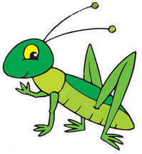2. Право на неприкосновенность жизни. (В траве сидел кузнечик).
В траве сидел кузнечик в траве сидел кузнечик
Совсем как огуречик зелененький он был
Представьте себе представьте себе
Совсем как огуречик
Представьте себе представьте себе
Зелененький он был
….
Но вот пришла лягушка но вот пришла лягушка
Прожорливое брюшко и съела кузнеца
Представьте себе представьте себе
Прожорливое брюшко
Представьте себе представьте себе
И съела кузнеца
3. Право на распространение информации (По секрету – всему свету).
Всем, всем,
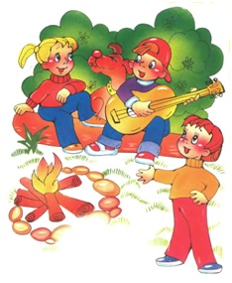Всем и каждому скажу
Я, я,
Я секретов не держу
Я, я
Я не шкаф и не музей-
Хранить секреты от друзей!

Ля-ля-ля, жу-жу-жу,
Ля-ля-ля, жу-жу-жу,
По секрету всему свету,
Что случилось расскажу.
По секрету всему свету,
Что случилось расскажу,
Жу-жу-жу.

4. Право на собственное мнение (А может быть ворона).
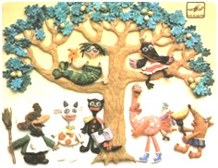
Нам помнится вороне
А может быть собаке
А может быть корове
Однажды повезло
Прислал ей кто-то сыра
Грамм думается двести
А может быть и триста
А может полкило
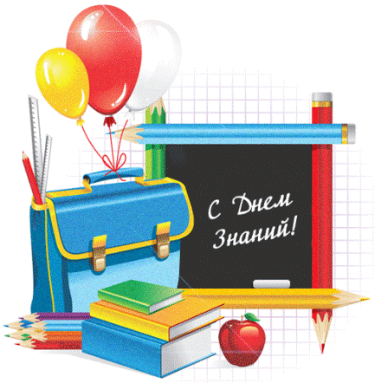5. Право на учебу (Буквы разные писать).

Буквы разные писать
Тонким перышком в тетрадь
Учат в школе, учат в школе, учат в школе.
Вычитать и умножать,
Малышей не обижать
Учат в школе, учат в школе, учат в школе.
Вычитать и умножать, малышей не обижать
Учат в школе, учат в школе, учат в школе.
Викторина
- Что такое Конституция?

- Когда была принята ныне действующая Конституция?

- Что является, согласно Конституции, высшей ценностью в РФ?

- Кто является сейчас президентом нашего государства?

- Назовите символы нашего государства.
Наша беседа заканчивается. Сегодня вы узнали основное назначение Конституции РФ, познакомились с её содержанием.
А подробное её изучение вы продолжите на уроках обществознания. Уважайте законы страны, потому что они нас защищают в любых сложных жизненных ситуациях.

